Produkt krajowy brutto i wartość dodana brutto w przekroju regionów w 2024 r.
W 2024 r. ponad połowa wartości produktu krajowego brutto została wytworzona w 5 regionach: warszawskim stołecznym, śląskim, wielkopolskim, dolnośląskim i małopolskim.
56,4%
Odsetek wartości PKB wytworzonej w 5 regionach o największym udziale w PKB w 2024 r.

Produkt krajowy brutto
W 2024 r. wartość wytworzonego produktu krajowego brutto wyniosła 3 669 531 mln zł. W porównaniu z 2023 r. była wyższa w cenach bieżących o 7,4%.
W 2024 r. we wszystkich regionach odnotowano wzrost PKB w cenach bieżących w porównaniu z poprzednim rokiem
Wzrost produktu krajowego brutto w cenach bieżących w porównaniu z 2023 r. odnotowano we wszystkich regionach, przy czym największy w regionie lubelskim – o 9,6%, a najmniejszy w regionie śląskim – o 3,8%.
W 2024 r. udziały poszczególnych regionów w generowaniu PKB kształtowały się na poziomie od 1,9% w regionie opolskim do 18,6% w regionie warszawskim stołecznym. Wartość PKB wytworzonego w regionie warszawskim stołecznym w 2024 r. była ponad 9-krotnie wyższa niż w regionie opolskim (podobnie jak w 2023 r.).
W grupie regionów z wysokimi udziałami w tworzeniu PKB w 2024 r., oprócz regionu warszawskiego stołecznego, były także regiony: śląski, wielkopolski, dolnośląski i małopolski. Jednostki prowadzące działalność w wymienionych 5 regionach, w których pracowało 51,7% ogółu pracujących w gospodarce narodowej, wytworzyły łącznie 56,4% wartości PKB.

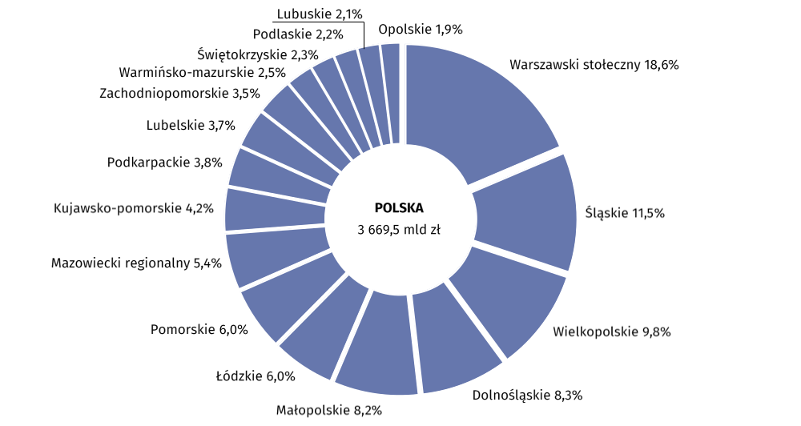
Wykres 1. Udział regionów w tworzeniu produktu krajowego brutto w 2024 r. (ceny bieżące)

W 2024 r. w grupie regionów z najmniejszymi udziałami w tworzeniu PKB (mniej niż 3%) były regiony: opolski, lubuski, podlaski, świętokrzyski i warmińsko-mazurski. Ich łączny udział w generowaniu PKB wyniósł 11,0%, a pracowało w nich 12,8% ogółu pracujących w gospodarce narodowej.
Przeciętny poziom produktu krajowego brutto w przeliczeniu na 1 mieszkańca w 2024 r. wyniósł 97 786 zł. W porównaniu z 2023 r. w cenach bieżących był wyższy o 7,7%. Wzrost PKB na 1 mieszkańca w cenach bieżących w porównaniu z 2023 r. odnotowano we wszystkich regionach – od 4,4% w regionie śląskim do 10,4% w regionie lubelskim.
Wskaźnik dyspersji PKB na 1 mieszkańca obliczony na poziomie regionów dla Polski w 2024 r. wyniósł 20,7%. Pomimo spadku tego wskaźnika w stosunku do roku poprzedniego (o 0,4 p.proc.) poziom PKB na 1 mieszkańca w poszczególnych regionach był wciąż zróżnicowany.
PKB na 1 mieszkańca powyżej średniej krajowej odnotowano w 3 regionach: warszawskim stołecznym, dolnośląskim i wielkopolskim
Najwyższy poziom PKB na 1 mieszkańca w 2024 r. odnotowano w regionie warszawskim stołecznym – 197 889 zł. Przekroczył on 2-krotnie przeciętną w kraju, a także przewyższył prawie
3-krotnie wartość PKB na 1 mieszkańca regionu lubelskiego, w którym to odnotowano najniższy poziom tego wskaźnika. W 2024 r. poziom PKB na 1 mieszkańca przekraczający przeciętną w kraju odnotowano również w regionach dolnośląskim – o 6,2% i wielkopolskim – o 4,8%.
Niski poziom PKB na 1 mieszkańca (mniej niż 75% średniej krajowej) w 2024 r., oprócz regionu lubelskiego i warmińsko-mazurskiego (odpowiednio 70,6% i 70,7% średniej krajowej), odnotowano także w regionie podkarpackim (72,5% średniej krajowej).

Mapa 1. Produkt krajowy brutto na 1 mieszkańca według regionów w 2024 r. (ceny bieżące)

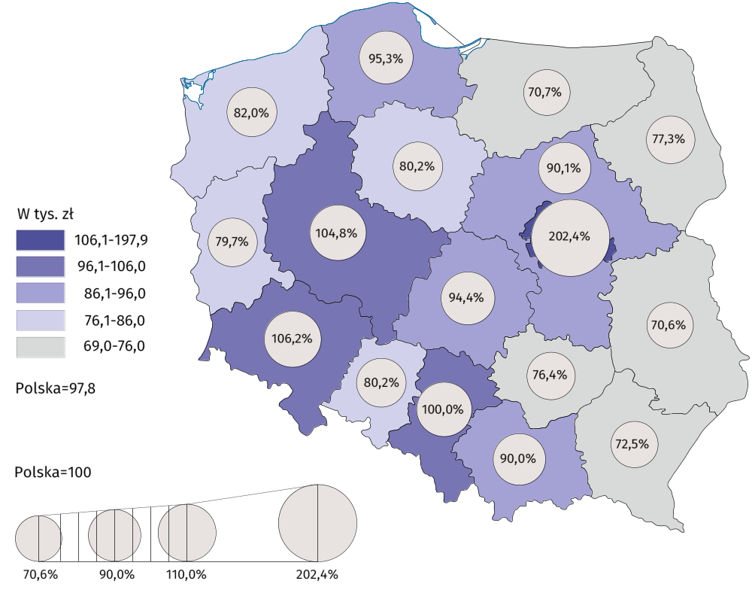

Tablica 1. Produkt krajowy brutto według regionów w 2024 r. (ceny bieżące)
REGIONY | Ogółem |  |  | Na 1 mieszkańca
REGIONY | w mln zł | w odsetkach | rok poprze-dni=100 | w zł | Polska=100 | rok poprze-  dni=100
POLSKA | 3 669 531 | 100,0 | 107,4 | 97 786 | 100,0 | 107,7
Dolnośląskie | 302 857 | 8,3 | 107,0 | 103 845 | 106,2 | 107,1
Kujawsko-pomorskie | 153 545 | 4,2 | 107,0 | 78 410 | 80,2 | 107,6
Lubelskie | 135 536 | 3,7 | 109,6 | 69 026 | 70,6 | 110,4
Lubuskie | 76 239 | 2,1 | 107,2 | 77 936 | 79,7 | 107,6
Łódzkie | 219 773 | 6,0 | 106,5 | 92 344 | 94,4 | 107,2
Małopolskie | 299 660 | 8,2 | 108,7 | 88 003 | 90,0 | 108,7
Mazowiecki regionalny | 197 312 | 5,4 | 106,3 | 88 094 | 90,1 | 106,9
Opolskie | 71 281 | 1,9 | 106,9 | 78 452 | 80,2 | 107,5
Podkarpackie | 140 487 | 3,8 | 108,7 | 70 899 | 72,5 | 109,1
Podlaskie | 82 333 | 2,2 | 107,3 | 75 564 | 77,3 | 107,8
Pomorskie | 220 562 | 6,0 | 107,7 | 93 228 | 95,3 | 107,6
Śląskie | 420 391 | 11,5 | 103,8 | 97 752 | 100,0 | 104,4
Świętokrzyskie | 84 581 | 2,3 | 109,1 | 74 701 | 76,4 | 110,1
Warmińsko-mazurskie | 90 370 | 2,5 | 107,1 | 69 118 | 70,7 | 107,9
Warszawski stołeczny | 683 617 | 18,6 | 109,3 | 197 889 | 202,4 | 108,5
Wielkopolskie | 360 987 | 9,8 | 107,6 | 102 459 | 104,8 | 107,7
Zachodniopomorskie | 130 001 | 3,5 | 107,2 | 80 211 | 82,0 | 107,8

Wartość dodana brutto według rodzajów działalności
W 2024 r. 27,7% wartości dodanej brutto ogółem wypracowały podmioty prowadzące działalność usługową, tj. handel; naprawę pojazdów samochodowych; transport i gospodarkę magazynową; zakwaterowanie i gastronomię; informację i komunikację. W poszczególnych regionach udziały tych jednostek w tworzeniu wartości dodanej brutto w 2024 r. kształtowały się na poziomie od 21,9% w regionie opolskim do 33,9% w regionie warszawskim stołecznym.
Jednostki prowadzące działalność w zakresie pozostałych usług (w tym administracja publiczna i obrona narodowa; obowiązkowe zabezpieczenia społeczne) wypracowały w 2024 r. 27,0% wartości dodanej brutto ogółem. Największy udział pozostałych usług w 2024 r. charakteryzował region małopolski – 31,0%, a najmniejszy region mazowiecki regionalny – 20,4%.
W 2024 r. największy udział przemysłu w tworzeniu WDB odnotowano w 7 regionach
W 2024 r. jednostki prowadzące działalność w przemyśle wytworzyły 24,0% wartości dodanej brutto ogółem. W przekroju regionów w 2024 r. zaobserwowano znaczne zróżnicowanie udziałów przemysłu – od 13,5% w regionie warszawskim stołecznym do 33,0% w regionie mazowieckim regionalnym.

Jednostki prowadzące działalność finansową i ubezpieczeniową; obsługę rynku nieruchomości w 2024 r. wypracowały 11,0% wartości dodanej brutto ogółem. W poszczególnych regionach udziały jednostek prowadzących działalność finansową i ubezpieczeniową; obsługę rynku nieruchomości w generowaniu wartości dodanej brutto w 2024 r. kształtowały się na poziomie od 7,0% w regionie mazowieckim regionalnym do 16,6% w regionie warszawskim stołecznym.
W 2024 r. jednostki prowadzące działalność w budownictwie wytworzyły 7,4% wartości dodanej brutto ogółem. W przekroju regionów udziały jednostek budowlanych w tworzeniu wartości dodanej brutto w 2024 r. kształtowały się na poziomie od 6,0% w regionie łódzkim do 8,7% w regionach małopolskim i zachodniopomorskim.
Udział rolnictwa, leśnictwa, łowiectwa i rybactwa w generowaniu wartości dodanej brutto ogółem w 2024 r. wyniósł 2,8%. W poszczególnych regionach udziały jednostek prowadzących działalność w rolnictwie, leśnictwie, łowiectwie i rybactwie w 2024 r. były zróżnicowane – od 0,6% w regionie warszawskim stołecznym do 9,7% w regionie mazowieckim regionalnym.

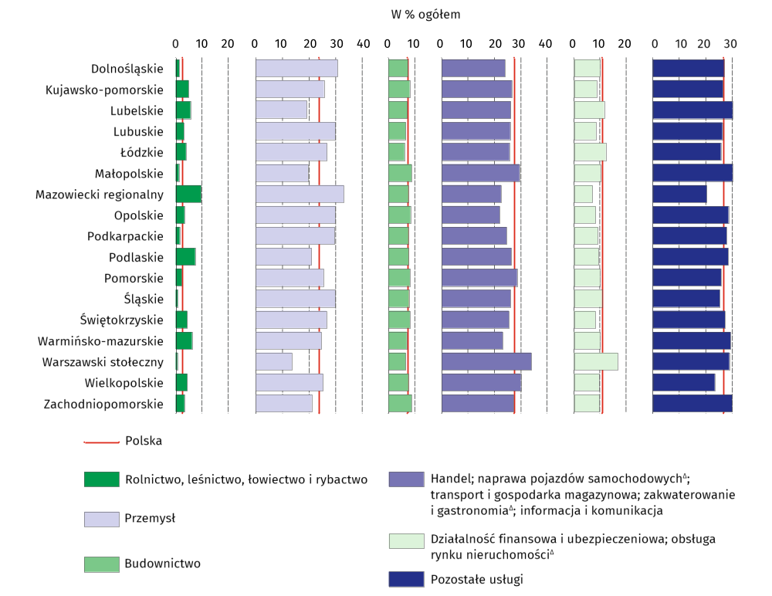
Wykres 2. Wartość dodana brutto według rodzajów działalności i regionów w 2024 r. (ceny bieżące)

Tablica 2. Wartość dodana brutto według rodzajów działalności i regionów w 2024 r. (ceny bieżące)
REGIONY  a – w mln zł  b – w % ogółem  c – rok poprzedni=100 |  | Ogółem | Rolnictwo, leśnictwo, łowiectwo  i rybactwo | Przemysł | Budownictwo | Handel; naprawa pojazdów samochodowych^{Δ}; transport i gospodarka magazynowa; zakwaterowanie i gastronomia^{Δ};  informacja i komunikacja | Działalność finansowa  i ubezpieczeniowa;  obsługa rynku nieruchomości^{Δ} | Pozostałe usługi
POLSKA | a | 3 265 313 | 93 014 | 783 404 | 241 720 | 905 762 | 360 097 | 881 316
 | b | 100,0 | 2,8 | 24,0 | 7,4 | 27,7 | 11,0 | 27,0
 | c | 105,8 | 99,0 | 94,9 | 108,5 | 107,1 | 109,7 | 114,5
Dolnośląskie | a | 269 495 | 3 465 | 82 809 | 19 658 | 64 439 | 26 744 | 72 381
 | b | 100,0 | 1,3 | 30,7 | 7,3 | 23,9 | 9,9 | 26,9
 | c | 105,4 | 103,4 | 95,9 | 110,0 | 107,5 | 108,6 | 113,9
Kujawsko-pomorskie | a | 136 631 | 6 635 | 35 013 | 10 876 | 36 193 | 11 739 | 36 175
 | b | 100,0 | 4,9 | 25,6 | 8,0 | 26,5 | 8,6 | 26,5
 | c | 105,4 | 104,5 | 95,3 | 108,1 | 105,4 | 109,3 | 115,3
Lubelskie | a | 120 606 | 6 803 | 23 016 | 8 587 | 31 424 | 13 840 | 36 936
 | b | 100,0 | 5,6 | 19,1 | 7,1 | 26,1 | 11,5 | 30,6
 | c | 108,0 | 94,9 | 101,0 | 109,4 | 106,5 | 109,4 | 116,3
Lubuskie | a | 67 841 | 2 105 | 20 240 | 4 438 | 17 574 | 5 653 | 17 830
 | b | 100,0 | 3,1 | 29,8 | 6,5 | 25,9 | 8,3 | 26,3
 | c | 105,6 | 98,3 | 94,3 | 111,2 | 109,4 | 107,5 | 116,3
Łódzkie | a | 195 564 | 7 714 | 52 206 | 11 673 | 49 980 | 23 660 | 50 331
 | b | 100,0 | 3,9 | 26,7 | 6,0 | 25,6 | 12,1 | 25,7
 | c | 104,9 | 98,0 | 94,7 | 105,8 | 105,6 | 110,6 | 115,3
Małopolskie | a | 266 651 | 3 221 | 52 188 | 23 251 | 78 317 | 26 889 | 82 785
 | b | 100,0 | 1,2 | 19,6 | 8,7 | 29,4 | 10,1 | 31,0
 | c | 107,1 | 112,9 | 94,5 | 109,9 | 108,7 | 107,1 | 114,0
Mazowiecki regionalny | a | 175 577 | 17 047 | 58 021 | 13 151 | 39 340 | 12 248 | 35 769
 | b | 100,0 | 9,7 | 33,0 | 7,5 | 22,4 | 7,0 | 20,4
 | c | 104,7 | 97,1 | 97,2 | 107,9 | 108,4 | 109,8 | 116,2
Opolskie | a | 63 429 | 2 088 | 18 892 | 5 252 | 13 882 | 5 170 | 18 144
 | b | 100,0 | 3,3 | 29,8 | 8,3 | 21,9 | 8,2 | 28,6
 | c | 105,2 | 96,0 | 98,0 | 108,3 | 104,3 | 104,8 | 115,5
Podkarpackie | a | 125 012 | 1 874 | 36 952 | 9 391 | 30 601 | 11 281 | 34 912
 | b | 100,0 | 1,5 | 29,6 | 7,5 | 24,5 | 9,0 | 27,9
 | c | 107,1 | 105,8 | 98,5 | 111,3 | 106,8 | 108,2 | 116,5
Podlaskie | a | 73 263 | 5 396 | 15 346 | 5 584 | 19 292 | 6 799 | 20 846
 | b | 100,0 | 7,4 | 20,9 | 7,6 | 26,3 | 9,3 | 28,5
 | c | 105,7 | 91,8 | 97,4 | 111,4 | 104,2 | 108,0 | 116,6
Pomorskie | a | 196 266 | 4 450 | 49 797 | 15 949 | 55 915 | 19 461 | 50 694
 | b | 100,0 | 2,3 | 25,4 | 8,1 | 28,5 | 9,9 | 25,8
 | c | 106,1 | 100,2 | 97,1 | 108,1 | 106,7 | 109,2 | 114,4

Tablica 2. Wartość dodana brutto według rodzajów działalności i regionów w 2024 r. (dok.)
REGIONY  a – w mln zł  b – w % ogółem  c – rok poprzedni=100 |  | Ogółem | Rolnictwo, leśnictwo, łowiectwo  i rybactwo | Przemysł | Budownictwo | Handel; naprawa pojazdów samochodowych^{Δ}; transport i gospodarka magazynowa; zakwaterowanie i gastronomia^{Δ};  informacja i komunikacja | Działalność finansowa  i ubezpieczeniowa;  obsługa rynku nieruchomości^{Δ} | Pozostałe usługi
Śląskie | a | 374 083 | 2 651 | 111 563 | 28 668 | 97 198 | 39 517 | 94 486
 | b | 100,0 | 0,7 | 29,8 | 7,7 | 26,0 | 10,6 | 25,3
 | c | 102,3 | 96,3 | 89,1 | 107,2 | 105,7 | 110,8 | 113,1
Świętokrzyskie | a | 75 264 | 3 325 | 20 051 | 6 068 | 19 142 | 6 122 | 20 556
 | b | 100,0 | 4,4 | 26,6 | 8,1 | 25,4 | 8,1 | 27,3
 | c | 107,4 | 101,6 | 100,4 | 108,3 | 107,7 | 108,0 | 115,7
Warmińsko-mazurskie | a | 80 415 | 4 958 | 19 798 | 5 558 | 18 488 | 7 978 | 23 635
 | b | 100,0 | 6,2 | 24,6 | 6,9 | 23,0 | 9,9 | 29,4
 | c | 105,5 | 91,3 | 97,0 | 110,7 | 106,2 | 105,0 | 115,9
Warszawski stołeczny | a | 608 313 | 3 421 | 82 173 | 39 345 | 206 352 | 101 159 | 175 862
 | b | 100,0 | 0,6 | 13,5 | 6,5 | 33,9 | 16,6 | 28,9
 | c | 107,6 | 96,9 | 93,6 | 108,1 | 107,6 | 111,2 | 113,6
Wielkopolskie | a | 321 223 | 14 060 | 81 046 | 24 175 | 96 161 | 30 565 | 75 216
 | b | 100,0 | 4,4 | 25,2 | 7,5 | 29,9 | 9,5 | 23,4
 | c | 105,9 | 106,1 | 95,2 | 108,1 | 107,9 | 111,2 | 114,2
Zachodniopomorskie | a | 115 680 | 3 800 | 24 293 | 10 095 | 31 466 | 11 270 | 34 757
 | b | 100,0 | 3,3 | 21,0 | 8,7 | 27,2 | 9,7 | 30,0
 | c | 105,6 | 91,2 | 95,2 | 108,0 | 106,0 | 108,8 | 114,0

Znak ∆ — oznacza, że nazwy zostały skrócone w stosunku do obowiązującej klasyfikacji PKD 2007 (link).
Dane z rachunków regionalnych zawarte w niniejszym opracowaniu zostały zrewidowane w stosunku do opublikowanych w dniu 30 grudnia 2025 r. i zbilansowane z rocznymi rachunkami narodowymi, opublikowanymi w opracowaniu pt. „Rachunki narodowe według sektorów i podsektorów instytucjonalnych w latach 2021-2024”. Pełny zestaw informacji za 2024 r., obejmujący dane w przekroju podregionów oraz dane dotyczące dochodów w sektorze gospodarstw domowych, będzie dostępny w listopadzie br.
W przypadku cytowania tej publikacji prosimy o podanie jej tytułu oraz wskazanie Głównego Urzędu Statystycznego (GUS) jako autora. W sytuacji publikowania własnych obliczeń wykonanych na podstawie danych z tej publikacji, należy dodać zapis: Opracowanie własne na podstawie danych z publikacji GUS pt. „Produkt krajowy brutto i wartość dodana brutto w przekroju regionów w 2024 r.”.

Opracowanie:  Urząd Statystyczny w Katowicach  Dyrektor Grażyna Witkowska  Tel: 32 779 12 48 |  | Rozpowszechnianie:  Wydział Prasowy  Tel. komórkowy: 695 255 032  Tel. stacjonarne: 22 608 38 04, 22 449 41 45,  22 608 30 09  e-mail: obslugaprasowa@stat.gov.pl

stat.gov.pl

@GUS_STAT

@GlownyUrzadStatystyczny

gus_stat

glownyurzadstatystycznygus

glownyurzadstatystyczny
Powiązane opracowania
Produkt krajowy brutto — rachunki regionalne w latach 2021-2023
Rachunki narodowe według sektorów i podsektorów instytucjonalnych w latach 2021-2024
Real GDP increased in most EU regions in 2024
Wstępne szacunki produktu krajowego brutto w przekroju regionów w 2024 r.
Zeszyt metodologiczny Produkt krajowy brutto i jego elementy w ujęciu regionalnym
Temat dostępny w bazach danych
Bank Danych Lokalnych -> Rachunki regionalne
Dziedzinowe Bazy Wiedzy -> Rachunki narodowe i regionalne -> Rachunki regionalne
Ważniejsze pojęcia dostępne w słowniku
Produkt krajowy brutto
Rachunki regionalne
Wartość dodana brutto

